UNIVERSIDADE FEEVALE

KAREN KUSSLER

REQUALIFICAÇÃO DOS BAIXOS DO ELEVADO DO TRENSURB ENTRE SÃO LEOPOLDO E NOVO HAMBURGO – ESPAÇOS RESIDUAIS URBANOS

Novo Hamburgo
2012

KAREN KUSSLER

REQUALIFICAÇÃO DOS BAIXOS DO ELEVADO DO TRENSURB ENTRE SÃO LEOPOLDO E NOVO HAMBURGO – ESPAÇOS RESIDUAIS URBANOS

Pesquisa para o trabalho de conclusão de curso sobre Requalificação dos Baixos do Elevado de Trensurb entre São Leopoldo e Novo Hamburgo – Espaços Residuais Urbanos, realizado na disciplina de Pesquisa do Trabalho Final de Graduação do Curso de Arquitetura e Urbanismo pela Universidade Feevale.

Professores:
Alessandra Migliori do Amaral Brito
Caroline Kehl
Bruno Cesar Euphrasio de Mello

Orientador:
Bruno Cesar Euphrasio de Mello

Novo Hamburgo
2012

SUMÁRIO

SUMÁRIO 3
INTRODUÇÃO 5
1.TEMA 6
1.1 Tema e sua Justificativa 6
1.2 Histórico do Trem Urbano entre Porto Alegre e região Metropolitana 8
2. LOCAL DE INTERVENÇÃO E SEU CONTEXTO 9
2.1 Situação 9
2.2 Área de Intervenção e Justificativa 9
2.3 Análises dos Fluxos Viários 9
2.4 Análises Urbanas 9
2.4.1 Análise de Usos do Entorno 9
2.4.2 Análise de Fachadas e Alturas do entorno 10
2.5 Condicionantes Ambientais 10
2.5.1 Orientação Solar 10
2.5.2 Clima, Orientação Solar, Ventos Predominantes 10
2.6 Plano Diretor (NH, SL e da Metroplan) 10
3. PROPOSTA 11
3.1 Objetivos do Projeto 11
3.2 Projeto Pré-existente 11
3.3 Conceito 11
3.4 Programa de Necessidades e Pré Dimensionamento 11
3.5 Normas Técnicas 12
4. REFERÊNCIAS 13
4.1 Projetos Análogos 13
4.1.1 Gentileza gera Gentileza 13
4.1.3 Sesc Pompéia 16
4.1.4 Do Porto ao Pontal 17
4.1.5 Fort York Visitor Centre 18
4.1.6 High Line – Nova Iorque 19
4.2 Referências Formais 24
4.3 Outros Referenciais 24
4.3.1 Estrutura 24
4.3.2 Cobertura 24
4.3.3 Revestimentos 24
4.3.4 Detalhamento 24
4.3.5 Infraestrutura 24
4.3.6 Sistemas Alternativos de Energia 24
5. METÓDO DE PESQUISA 25
CONCLUSÃO 26
REFERENCIAS BIBLIOGRAFICAS 27
ANEXOS 28

INTRODUÇÃO
Se o vazio urbano compreende a justaposição de diferentes tempos ou camadas temporais, então seu tratamento integrado no planejamento urbano pode trazer resultados mais significativos no conjunto de soluções para a melhoria das condições ambientais citadinas. (DITTMAR, Adriana, 2006, pg 25).

O tema deste trabalho é desenvolver os fundamentos para projetar a qualificação de um espaço residual urbano gerado pela construção do novo elevado de trem urbano, da empresa Trensurb. A ampliação da linha de trem irá passar por diferentes contextos e morfologias urbanas ao longo dos 9,3 km entre São Leopoldo e Novo Hamburgo. A Extensão Norte da Linha 1 da Trensurb, que ligará a linha de trem urbano entre Porto Alegre a Novo Hamburgo, irá gerar espaços públicos sob a estrutura elevada de concreto. Estes espaços são conhecidos nos debates acadêmicos como “espaços residuais urbanos”. São geralmente resíduos de conexões viárias ou ferroviárias. Elementos que conectam vias em um segundo plano da cidade, como por exemplo: viadutos, pontes ou elevados. Esses vazios são ocupados pela metamorfose diária das cidades - cada metro quadrado acaba sendo utilizado. Porém são tratados como sobras, mais um espaço [público] sem dono. Os mesmos projetos viários que são pensados para solucionar os problemas de deslocamento de massas nas cidades, muitas vezes não priorizam os impactos de vizinhança que irão causar, partem de uma solução momentânea e fogem das perspectivas do planejamento urbano.
Desta forma o presente trabalho irá propor uma qualificação de um trecho sob o elevado do trem urbano, entre São Leopoldo e Novo Hamburgo, dispondo ela de equipamentos de uso público e comunitário. Partindo dos impactos a construção desta infraestrutura urbana trará para zona onde está inserido, verificar quais as perspectivas do mesmo de acordo com o Plano Diretor vigente e assim através de projeto urbano propor um uso mais adequado à comunidade local.

1.TEMA

1.1 Tema e sua Justificativa
Os resíduos urbanos são espaços [vazios] resultantes de grandes empreendimentos que preveem melhorias nas conexões rodoviárias ou metroviárias nas cidades. Podem ser canteiros, gramados, taludes derivados de rodovias, rotatórias viárias, viadutos, pontes e elevados. São áreas sob essas estruturas sem a determinação de uma utilidade especifica, senão de transição durante um percurso.
As linhas férreas são um exemplo clássico de fronteira, tanto que passaram a significar, há muito tempo, também fronteiras sociais – “do outro lado da linha de trem” -, uma conotação, coincidentemente, associada mais a cidades de pequeno porte que as cidades grandes (JACOBS, 2001, p.285).
Jacobs comenta que as linhas férreas normalmente estão localizadas nas periferias e divisas das cidades. E como esses locais são passagens, as dinâmicas ali são pobres e pouco convidativas a uma permanência maior dos usuários.
Pela própria função, uma linha férrea serve para a passagem de uma grande máquina, transportando pessoas ou objetos, causando poluição sonora e outros impactos. Repelindo naturalmente a permanência de pessoas nas proximidades.
As fronteiras tendem assim, a formar hiatos de uso em suas redondezas. Ou, em outras palavras, devido ao uso super simplificado da cidade em certo lugar, em grande escala, elas tendem a simplificar também o uso que as pessoas dão as áreas adjacentes, e essa simplificação de uso – que significa menos frequentadores, com menos opções e destinos ao seu alcance- se auto consome. Quanto mais estéril esse área simplificada se torna para empreendimentos econômicos, tanto menor será a quantidade de usuários e mais improdutivo o próprio lugar. Tem inicio então um processo de desconstrução ou deterioração. (JACOBS, 2001, p. 287)
A inexistência ou a ineficiência de equipamentos públicos causa essa deterioração. Assim a oportunidade de outros usos e destinos, nem sempre os mais salutares, fica aberta a disposição de qualquer individuo. Essas diferentes interações dos usuários com a cidade são abordadas no Post-it City - Ciutats Ocasionals ès, um movimento que trata dos usos informais dados a esses espaços vagos.
Cada post-it desenvolve um diferente jargão, um sistema de códigos que é difícil de decifrar. Esses locais possuem implícito na experimentação de novas formas de socialização, podem ser abertos ou fechados, inclusivo ou exclusivo, cada um gera um laboratório de socialização que é fraco, mas se transforma constantemente e se expressa de acordo com as ocasiões e oportunidades. Essas massas de minorias, com o seu próprio código, costumes, formas variadas de atribuir valor e significado ao espaço são os horizontes do crescimento da cidade (La Varra, 2005).
Se os empreendimentos viários são projetados para trazer eficiência ao trânsito e expandir as cidades, como podemos atribuir valor aos resíduos urbanos resultantes e transpor essas barreiras? São estruturas imponentes que estão inseridas nas cidades e intimidam as pessoas que utilizam estes espaços para melhorar a sua locomoção diariamente. No entanto essas mesmas pessoas não veem potencial nesses locais para outros fins. São espaços tão públicos quantos as praças e parques, porém não são planejados para proporcionar uma atividade complexa para além da sua utilidade funcional. Poderiam justapor também espaços de lazer ou cultural? Que outras formas de ocupação podem ser feitas?
Jacobs (2001) descreve que a única maneira de combater os vazios nessas fronteiras é criar elementos para aumentar à complexidade do lugar, a concentração populacional teria de ser deliberadamente alta (e diversificada) perto das fronteiras, que as quadras próximas deveriam ser particularmente curtas e o uso potencial da rua extremamente fluente, e que as combinações de usos principais deveriam ser abundantes assim como a combinação de prédios de várias épocas.
Assim, nesses espaços vagos, intervenções informais são realizadas com o intuito de melhorar os impactos dessas barreiras que existem entre os usuários e os equipamentos urbanos. Pequenas interferências divertidas durante o percurso que podem mudar o olhar dos usuários. O belo ou o inesperado traz um novo ponto de vista da nossa própria cidade, situação que o cotidiano pode nos privar.
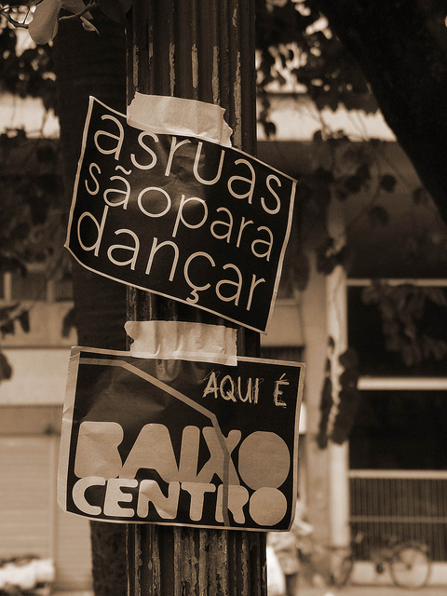
Figura 1.1 – Cartaz do movimento baixo centro em SP.
Mas nem todos os usos informais são belos e instigantes. Essas áreas residuais das linhas férreas ou sob os viadutos em grandes centros são marginalizadas ou servem como abrigo de sem tetos.

1.2 Histórico do Trem Urbano entre Porto Alegre e região Metropolitana

Em 1869, se iniciou o processo para a construção da linha férrea que ligaria São Leopoldo a Capital Gaúcha. A empresa "The Porto Alegre & New Hamburg Brazilian Railway Company Limited", incorporada pelo inglês John MacGinity, venceu o projeto que deu início às obras da primeira ferrovia do Estado. Assim em novembro de 1871, foi lançada a pedra fundamental da futura estação de São Leopoldo.
Então, em abril de 1874 foi inaugurada a secção da estrada compreendida de POA a São Leopoldo, com uma extensão de 33.756 metros. A estrutura para a construção das estações de São Leopoldo e de Porto Alegre foi trazida da Inglaterra, chegando em São Leopoldo pelo Rio dos Sinos. Que progressivamente avançou nas cidades interioranas.
Em abril de 1927 o vilarejo de Novo Hamburgo se emancipou de São Leopoldo. Nos anos subsequentes a expansão e progresso do antigo vilarejo são notáveis. Nos anos 60, conhecida como a capital do calçado, a expansão continua e com a política nacional de incentivo ao uso dos automóveis e construção de estradas rodoviárias, as linhas férreas começam a perder força na região.
O trecho entre a cidade de Taquara e Novo Hamburgo foi desativado em 1964. Entre Novo Hamburgo e São Leopoldo foi demolida em 1965. Mesmo com promessas de preservação, em 1966 a estação de New Hamburg começou a ser demolida. E nos anos seguintes, estradas e ruas foram construídas em alguns trechos por onde uma vez a linha férrea passara.

2. LOCAL DE INTERVENÇÃO E SEU CONTEXTO

2.1 Situação
A área de intervenção projeto será no estado do Rio Grande do Sul, em um trecho sob o elevado do trem metropolitano que conectará Porto Alegre a Novo Hamburgo.
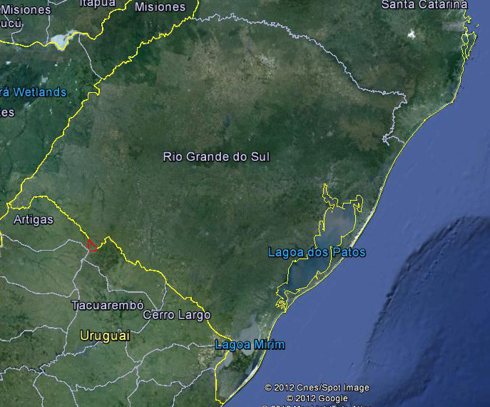
Figura 2.1.1 – Imagem do Google Earth do Estado do Rio Grande do Sul.
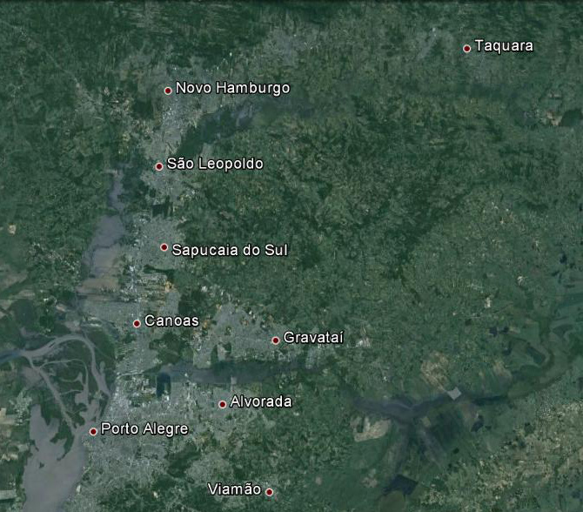
EXTENSÃO
LINHA EXISTENTE
Figura 2.1.2– Imagem do Google Earth da região Metropolitana do RS.

A linha férrea conectando Porto Alegre a São Leopoldo já existe e o projeto que será proposto irá intervir na extensão dessa linha, de São Leopoldo a Novo Hamburgo. Paralelamente (Figura 2.1.3) em amarelo existe a Br-116, importante rodovia nacional que liga Porto Alegre a região metropolitana e interior do estado.
A extensão da linha 1, sentido norte, passa pela periferia de São Leopoldo e vai até o centro da cidade Novo Hamburgo, atravessando o Rio dos Sinos.
Para melhor compreensão do local onde o projeto será inserido e do perfil dos usuários que habitam e utilizam a região, foi traçado o percurso do elevado em meio à urbe.
No trecho 1 (Figura 2.1.3) por onde a linha férrea passará apresenta nos quarteirões vizinhos algumas residências de classe A e B e estabelecimento de serviço e comércio. Próximo do bairro Centro da cidade de São Leopoldo. Na transição do trecho 1 para o 2 existe o Rio dos Sinos.
No trecho 2 passa pelos bairros Rio dos Sinos e Santos Dumont da cidade São Leopoldo. E apresenta residências de classe C e D. Muitas famílias foram reassentadas em conjuntos habitacionais para a execução da obra ferroviária. Apresenta também alguns estabelecimentos de comércio e serviço. Na transição do trecho 2 para o 3 existe o Canal Gauchinho, que configura um limite entre São Leopoldo e Novo Hamburgo.
O trecho 3 está inserido nos bairros Santo Afonso e Industrial, em Novo Hamburgo, onde existe algumas industrias de pequeno e médio porte. Os trabalhadores acabaram se instalando próximos as indústrias. Com residências de classe B e C. Existem também comércios locais e alguns equipamentos de serviço. Este trecho passa por uma importante e consolidada avenida na cidade, a Av. Nações Unidas. E apresenta uma barreira natural, o Canal Luiz Rau, que desemboca no Rio dos Sinos.

BR-116
BR-116
1
2
3
4
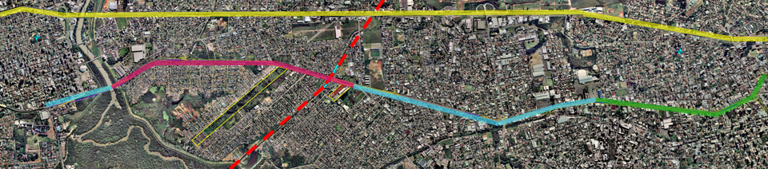
Figura 2.1.3– Mapa da Extensão da linha 1 do Trem Urbano.

E no trecho 4, a linha férrea continua passando pela Av. Nações Unidas, onde existem residências de classe A e B. Por estar inserido no bairro Centro da cidade de Novo Hamburgo, a região possui um comércio bem consolidado, de marcas economicamente importantes e equipamentos de serviço. E em frente ao Bourbon Shopping Novo Hamburgo, há a Praça Punta Del Este.

2.2 Área de Intervenção e Justificativa

2.3 Análises dos Fluxos Viários

2.4 Análises Urbanas

2.4.1 Análise de Usos do Entorno

2.4.2 Análise de Fachadas e Alturas do entorno

2.5 Condicionantes Ambientais

2.5.1 Orientação Solar

2.5.2 Clima, Orientação Solar, Ventos Predominantes

2.6 Plano Diretor (NH, SL e da Metroplan)

3. PROPOSTA

3.1 Objetivos do Projeto

3.2 Projeto Pré-existente

3.3 Conceito

3.4 Programa de Necessidades e Pré Dimensionamento

O programa de necessidades abaixo irá propor uma animação e diversidade para o local onde o projeto será inserido. Propondo um centro de convivência aos usuários, com equipamento para atividades culturais e esportivas.
A variedade de usos dos edifícios propicia ao parque uma variedade de usuários que nele entram e dele saem em horários diferentes. Eles utilizam o parque em horários diferentes porque seus compromissos diários são diferentes. Portanto, o parque tem uma sucessão complexa de usos e usuários. (Jacobs, 2001, p. 105)
Áreas Internas:
Equipamento de Uso Comunitário/ Social
Ambiente | Quantidade | Área Unitária | Área Total | Fonte de Consulta | Informações Complementares
restaurante | 1 | 1.500 | 1.500 | Neufreut | restaurante popular para os moradores e trabalhadores. Para 1.000 pessoas.
posto dentário | 1 | conforme projeto | conforme projeto | - | posto para atendimento da comunidade local
posto de vacinação | 1 | conforme projeto | conforme projeto | - | posto para atendimento da comunidade local
lan house | 2 | conforme projeto | conforme projeto | - | ambiente para a inserção digital da comunidade
creche | 1 | 500 | 500 | Neufreut | 80 crianças
associação de moradores | 1 | conforme projeto | conforme projeto | - | espaço para reuniões e assembleia dos moradores
Observação: Áreas em metros quadrados.

Equipamento Cultural
Ambiente | Quantidade | Área Unitária | Área Total | Fonte de Consulta | Informações Complementares
sala de exposição | 2 | conforme projeto | conforme projeto | - | exposições dos trabalhos do artistas locais
oficinas de artes | 5 | conforme projeto | conforme projeto | - | oficinas de artes para a comunidade local
oficinas para profinalização rápida | 3 | conforme projeto | conforme projeto | - | espaço para aula de profissonalização rapida para jovens
biblioteca popular | 1 | 80 | 80 | Neufreut | biblioteca com 1.000 volumes
livraria comunitária | 1 | 80 | 80 | Neufreut | -

Equipamento Lazer
Ambiente | Quantidade | Área Unitária | Área Total | Fonte de Consulta | Informações Complementares
sala de jogos | 2 | conforme projeto | conforme projeto | - | sala com mesas de jogos variados
estares | 4 | conforme projeto | conforme projeto | - | sala com sofás, puffs e poltronas
salas de tv | 4 | conforme projeto | conforme projeto | - | sala com televisões

Equipamento Administrativo
Ambiente | Quantidade | Área Unitária | Área Total | Fonte de Consulta | Informações Complementares
sala administrador | 4 | 10 | 40 | - | sala com computador, mesa, cadeira e arquivo para os funcionarios do complexo.
copa | 1 | 10 | 10 | - | geladeira, fogão, mesa, cadeiras e microondas.
sanitários | 2 | 12 | 24 | - | sanitário separado por genero, com 2 bacias e 2 lavatorios.
manutenção | 1 | 15 | 15 | - | sala com ferramentas e bancadas
deposito | 1 | 10 | 10 | - | sala com prateleiras
TOTAL |  |  | 99 | -

Áreas Externas:
Equipamento de Uso Comunitário/ Social
Ambiente | Quantidade | Área Unitária | Área Total | Fonte de Consulta | Informações Complementares
espaço para feiras livres | 1 | conforme projeto | conforme projeto | - | espaço livre para estruturas leves de feiras de ruas
ponto de recolhimento de lixo descartavel | 5 | conforme projeto | conforme projeto | - | pontos de recebimento com recipientes para separação do lixo

Equipamento Cultural
Ambiente | Quantidade | Área Unitária | Área Total | Fonte de Consulta | Informações Complementares
teatro de arena | 1 | conforme projeto | conforme projeto | - | teatro ao ar livre
palco para shows | 1 | conforme projeto | conforme projeto | - | palco para shows variados
jardim de contemplação | - | conforme projeto | conforme projeto | - | vegetação
áreas destinadas a arte rua/ exposição ao ar livre | - | conforme projeto | conforme projeto | - | áreas destinada a pixação/ grafite ou outras formas de arte de rua

Equipamento Lazer
Ambiente | Quantidade | Área Unitária | Área Total | Fonte de Consulta | Informações Complementares
quadra poliesportiva | 1 | 800 | 800 | Neufreut | -
quadra de futebol | 2 | 4.050 | 8100 | Neufreut | -
academia ao ar livre | 2 | conforme projeto | conforme projeto | - | -
playground | 2 | conforme projeto | conforme projeto | - | -
ciclovia | - | conforme projeto | conforme projeto | - | -
pista de skate | 2 | conforme projeto | conforme projeto | - | -

Equipamento Administrativo
Ambiente | Quantidade | Área Unitária | Área Total | Fonte de Consulta | Informações Complementares
ponto de taxi | 1 | 125 | 125 | - | espaço para 10 carros
parada de onibus | - | conforme projeto | conforme projeto | - | ter conexão com o transporte publico local
estacionamento | 1 | 1.250 | 1.250 | - | estacionamento para 100 carros

3.5 Normas Técnicas

4. REFERÊNCIAS

4.1 Projetos Análogos
Abaixo seguem alguns exemplos de intervenções nas cidades. Ações artísticas, arquitetônicas e urbanísticas que buscam humanizar algumas áreas residuais na urbe.

4.1.1 Gentileza gera Gentileza
O profeta Gentileza é uma figura icônica carioca. Pregava a gentileza com o próximo, com a natureza e com a vida. Ele era um caminhante incansável e se locomovia rapidamente em diversos locais da cidade do Rio de Janeiro onde era radicado, pregando as suas palavras de AMORRR. Com a sua grafia única ele confeccionou murais nos baixos do viaduto do Gasômetro, entre a Rodoviária Novo Rio e o Cemitério do Caju, numa extensão de 1,5 km de arte.
Constitui uma cartilha com os preceitos básicos de Gentileza à população. É um Livro Urbano, onde cada pilastra é uma página e a leitura é feita à janela dos veículos que por ali passam continuamente. Assim como o episódio do circo inscreveu Gentileza na memória popular, suas viagens pelo Brasil e suas inscrições, perenizadas na entrada do Rio de Janeiro, fizeram dele um dos maiores personagens populares do Brasil. A estrutura dos seus escritos e sua grafia, uma vez vistos, tornam-se inconfundíveis. No início dos anos 90, com a obra concluída, Gentileza costumava ficar ao lado da pilastra 1, sentado numa cadeira, acenando para todos como se estivesse na varanda de sua casa. (Fonte: "Brasil Tempo de Gentileza" - Leonardo Guelman)
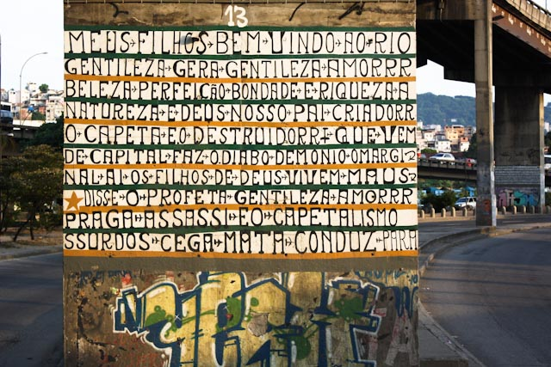
Figura 4.1.1 – Mural pintado por Gentileza na cidade do Rio de Janeiro.
Os painéis artísticos feitos por Gentileza agregam beleza, arte e história ao denso e congestionado centro do Rio de Janeiro. Mostra como a iniciativa individual pode causar uma diferença e agregar beleza a paisagem urbana. Porém é apenas uma intervenção para a contemplação. Não é forte e convidativo o suficiente para que os usuários permaneçam nessa área onde os painéis estão pintados. Apenas emocionam os que as contemplam.
4.1.2 Canal ChongGae
Um exemplo de transformação e substituição de estrutura viária por equipamento público é o Canal ChongGae.
Foi uma iniciativa ambiciosa que transformou o tecido urbano da cidade de Seul, na Coréia. O projeto de Restauração ChongGae criou um caminho peadonal verde de 5,8 km ao lado do córrego, revitalizando o centro da cidade. Seul é uma das maiores cidades do mundo e tem uma população de mais de 10 milhões de pessoas. É também uma das mais densas, com mais de 17.000 pessoas por quilômetro quadrado.
O projeto exigiu a demolição de uma via elevada rodoviária e a descanalização do córrego abaixo do elevado. A restauração do Canal ChongGae tornou-se um instrumento para a renovação e revitalização urbana e desenvolvimento econômico. Também significou uma mudança nas prioridades do planejamento urbano local. Já que as décadas após a Guerra da Coréia (1950-1953) a industrialização e modernização era acelerada, e agora é amenizada pela administração pública, dando ênfase a responsabilidade social, a sustentabilidade e saúde.
Através de concurso internacional o escritório vencedor da competição foi o Mikyoung Kim Design e o requisito principal da competição era destacar a futura reunificação do Norte e Sul da Coréia. O projeto simboliza este esforço político através do uso de pedras da região de cada uma das oito províncias do Norte e Sul da Coréia. O projeto foi concluído no ano de 2007.
Além do esforço de restauração ambiental, este espaço urbano aberto tornou-se um local de encontro central para a cidade que necessitava de mais paisagens públicas. Durante os eventos como festivais de Ano Novo, comícios, desfiles e shows de rock tanto o parque linear é utilizada de maneira criativa.
A experiência do Canal ChongGae demonstra que com investimento público em produzir áreas de lazer e cultura pode haver uma transformação em zonas degradadas nas cidades. E uma área pode se tornar interessante e valorizada comercialmente. Os valores são temporais, modificam conforme o passar dos anos e desenvolvimento da população. A renovação e modificação são inevitáveis e devem ser encaradas como um bem para os cidadãos.

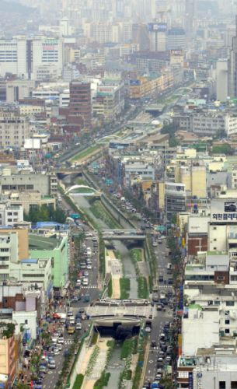
Figura 4.1.1 – Vista aérea do Canal ChongGae, Seul, Coréia.

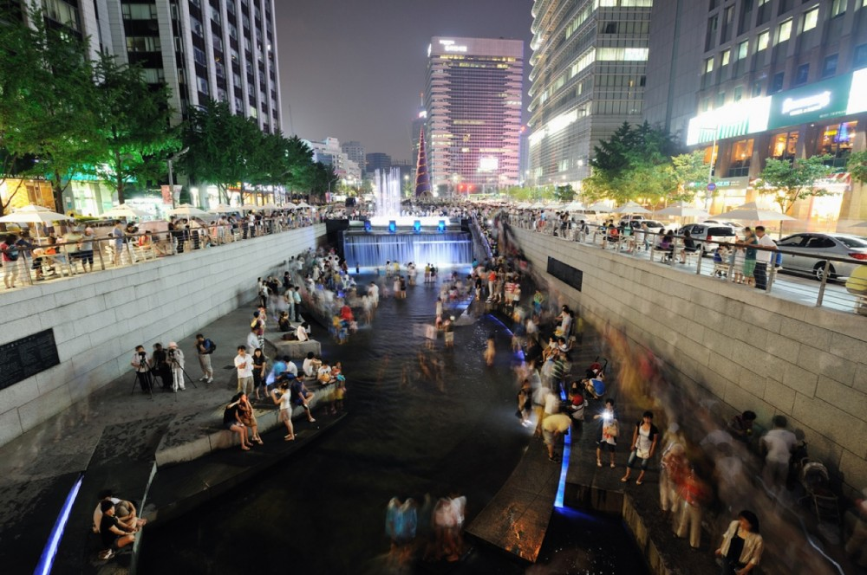
Figura 4.1.2 – Foto noturna do Canal ChongGae, Seul, Coréia.

4.1.3 Sesc Pompéia
O Sesc Pompéia servirá como referência para o estudo do programa de necessidades. O projeto desenvolvido pela arquiteta Lina Bo Bardi, entre 1977 e 1986, propõe que o local seja utilizado como um equipamento cultural, de lazer e convivência para os morados da cidade de São Paulo. O Centro de lazer Sesc Pompéia é um equipamento de uso público.
Arquitetura do comportamento humano, projetando espaços e nele interferindo, criando contextos e provocando vida. O convívio entre os homens era o grande gerador de tudo. “Aqui fizemos uma pequena experiência socialista.” (Santos, apud Bardi,1993)
Lina Bo Bardi propõe uma inversão na proposta do cliente, de mais um centro recreativo e de esportes para um dinâmico centro de convivência. “O esporte e as atividades culturais são tratados sob a ótica do lazer criativo, a cultura deve ser recriada todos os dias nos ateliês e nos grandes espaços reservados as festas e encontros e o esporte é visto como uma modalidade de lazer e confraternização, não contando, portanto com quadras e piscinas nas dimensões esportivas oficiais para a sua pratica”. (Santos, apud Bardi, 1993, pg 27.)

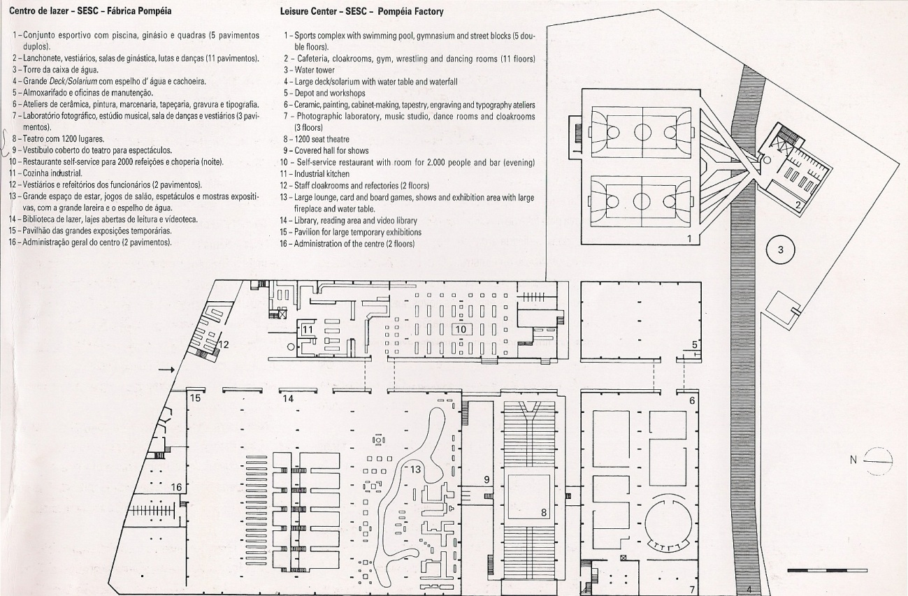
Figura 4.1.3.1 –Planta-baixa do Sesc Pompéia e programa de necessidades.
O programa de necessidades que será proposto buscará o mesmo conceito de centro de convivência para os usuários. Convivência desenvolvida durante a prática de atividades culturais e esportivas, proporcionando momentos de lazer aos que usufruírem das instalações do projeto.
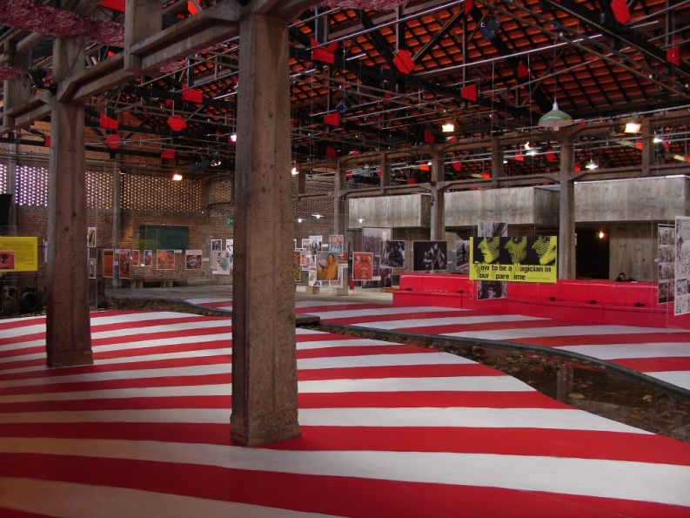
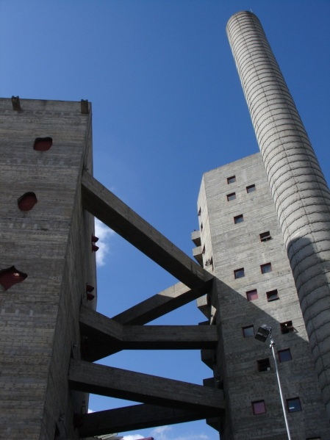
Figura 4.1.3.2 – Vista externa do edifício e imagem interna do salão de estar.

4.1.4 Do Porto ao Pontal
O projeto do Porto ao Pontal é uma proposta do escritório carioca Ruas Arquitetos de uma ciclofaixa para conectar algumas áreas da cidade. Durante os finais de semana essa prática já existe em alguns pontos, principalmente na orla, as ruas são fechadas para o trânsito de veículos motores e liberadas para pedestres e ciclistas. Mas algumas ruas em outros pontos da cidade que também são fechadas para os automóveis, acabam ficando vazias e inseguras. Por isso a proposição de uma ocupação permanente, dessa via alternativa, onde os pedestres e ciclista podem dividir em diversos momentos.
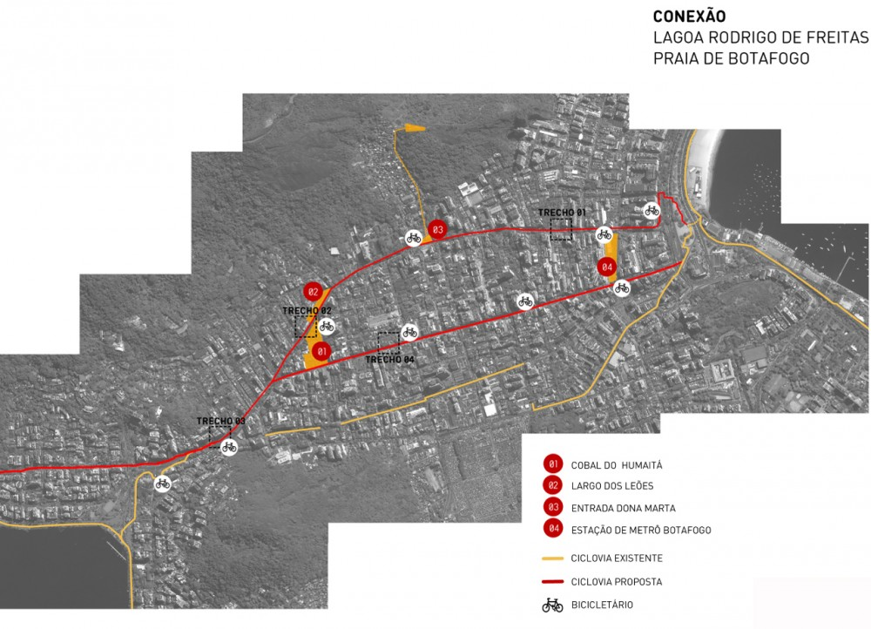
Figura 4.1.4.1 – Mapa de conexão da ciclofaixa
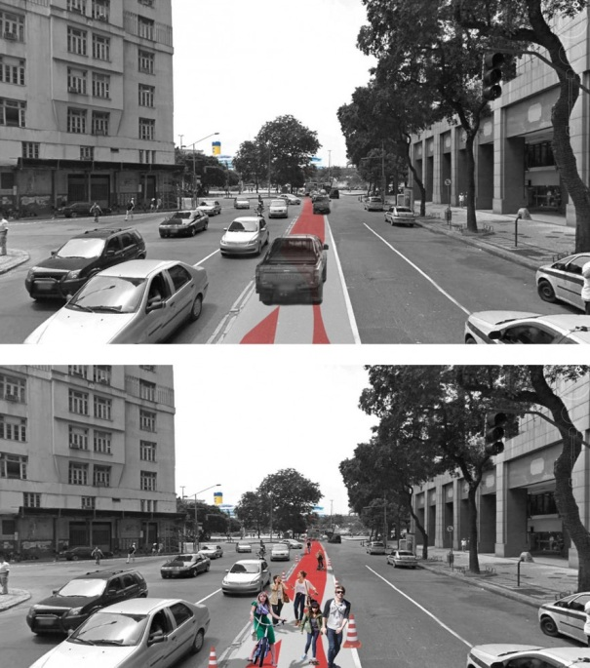
Figura 4.1.4.2 – Mapa de conexão da ciclofaixa
O projeto institui a importância dessa via alternativa na rotina da cidade, dando o mesmo valor da utilização das ruas por automóveis e ônibus aos pedestres e ciclistas. Inserindo mais uma zona de passeio na urbe.

4.1.5 Fort York Visitor Centre
O Fort York Centre é um projeto desenvolvido pelo escritório Patkau Architects. Produzido através de concurso o projeto deveria contemplar uma área de visitação ao sitio histórico do Forte militar na cidade de Toronto, Canadá.
Além de um parque linear com áreas para recreação, exposição, jardins e percursos para uso dos moradores e turistas, propõe um museu para o sitio histórico e administração do complexo. “O dorso da via expressa produz um enorme espaço urbano coberto para eventos para a comunidade, onde são preenchidos de projeções e traços da história.” (Patkau Architects)
A margem do Forte existe um elevado rodoviário, que faz a conexão do trânsito da cidade e uma estação de trem. Sendo um projeto inserido no meio de duas estruturas de transporte e conectoras da cidade.
O projeto configura uma proposta de muito bom gosto e demonstra a complexidade de um sitio histórico justaposto com vias de conexão do transporte público local. Com atividades diferentes em uma mesma área o projeto produz usos diversificados. Mostrando como equipamentos públicos podem ser inseridos no meio de zonas viárias.

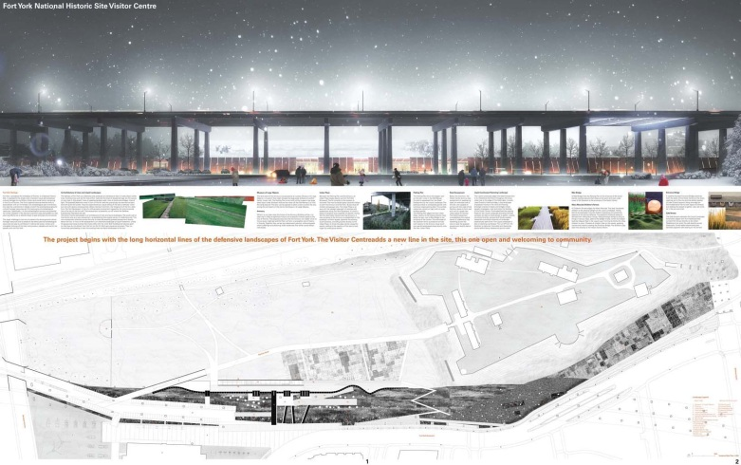
Figura 4.1.5.1 – Imagem do projeto, planta-baixa do térreo e elevação.

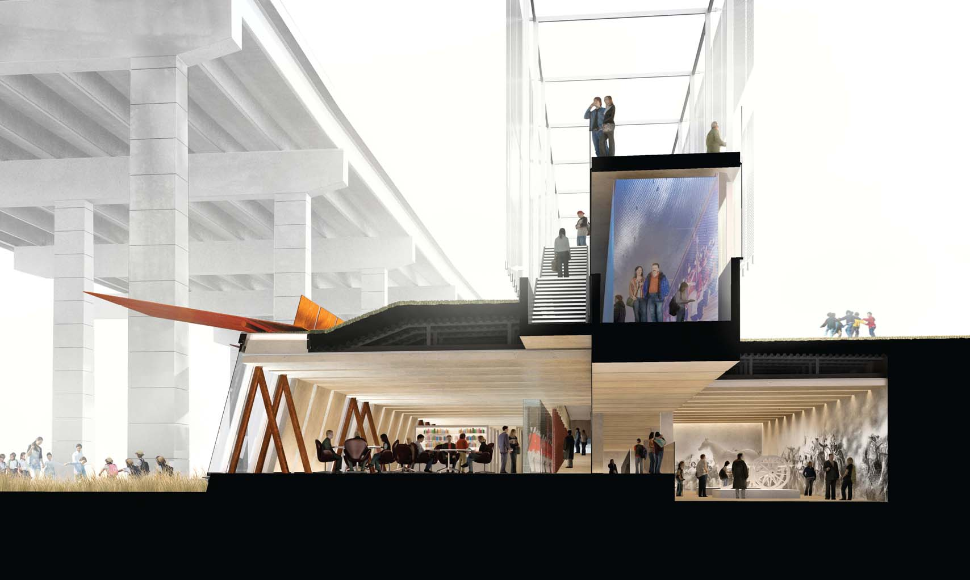
Figura 4.1.5.2 – Corte transversal demonstrando a relação do edifício institucional à estrutura rodoviária existente.

4.1.6 High Line – Nova Iorque
Em 1847 a cidade de Nova Iorque permitiu a construção de uma linha férrea na região oeste da ilha de Manhattan, NY. Durante os anos de funcionamento muitos acidentes aconteceram com pedestres que atravessavam a linha férrea para acessar o lado oposto. E em 1929 foi aprovada a construção da High Line, a linha elevada para o trem passar e avançar dentro da cidade, de uma forma que diminuísse os acidentes.
Nos anos 50 devido à expansão do uso do automóvel, a procura pelo trem como meio de transporte diminui. Assim, com a pouca procura por este meio de transporte a linha é fechada nos anos 80.
Em 1999, é criada uma associação de moradores da região por onde a High Line passa, em busca da requalificação da mesma. Já que a degradação era progressiva, tanto da própria estrutura como da vizinhança.
Em 2001, o primeiro projeto para requalificação do elevado é proposto pelo escritório Design Trust and Friends of the High Line. Em 2002 a requalificação faz parte do plano diretor da cidade de Nova Iorque. E em março de 2004 a requalificação é implantada e o antigo elevado de trem se transforma em um parque linear com espaços para caminhada e contemplação, mesclando jardins, estares aos espaços para caminhadas.
O projeto é um exemplo de estrutura viária degradada e por motivação dos habitantes as margens da antiga linha férrea, propõe um uso contemporâneo, mantendo a história e criando uma história para um mesmo equipamento. Desde 2004 é visível a renovação que toda a zona por onde a High Line passa se renovou e melhorou.
Ratificando como uma ação da administração pública, exigida pelos moradores e usuários da região pode ser o início de uma transformação e renovação no tecido da urbe.

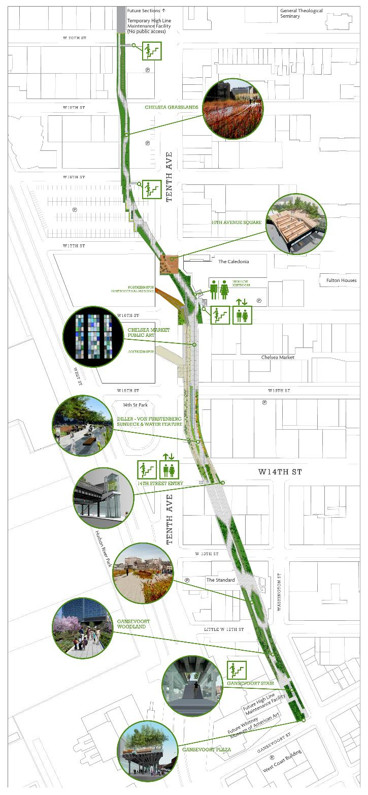
Figura 4.1.6.1 – Mapa do High Line.

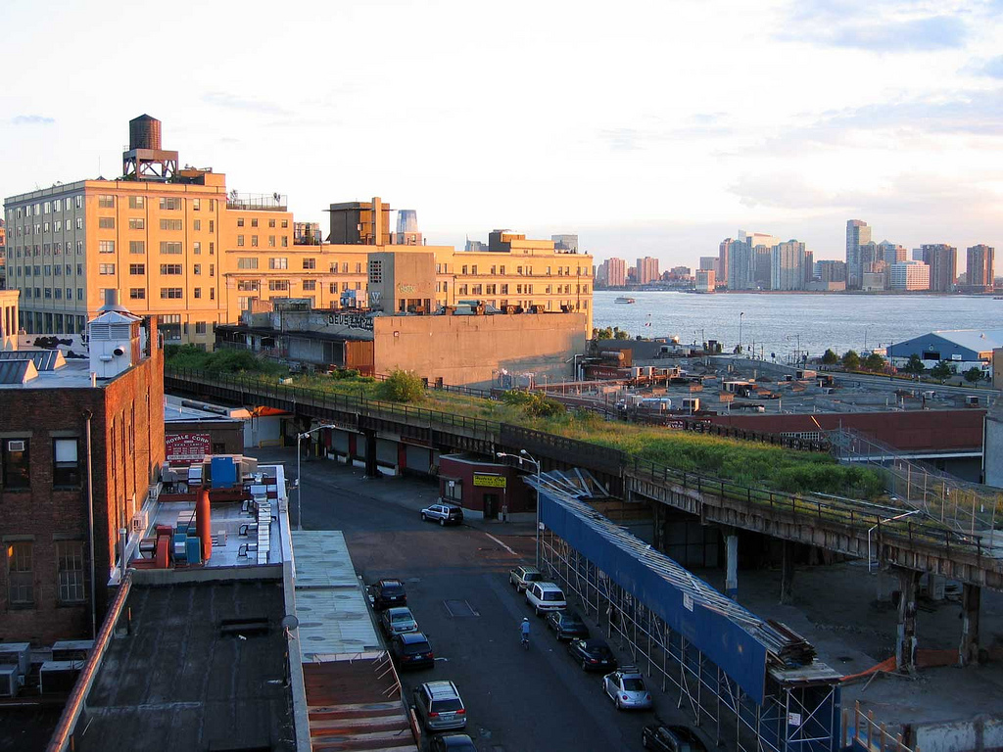
Figura 4.1.6.2 – Imagem do High Line em 2002, antes da requalificação.

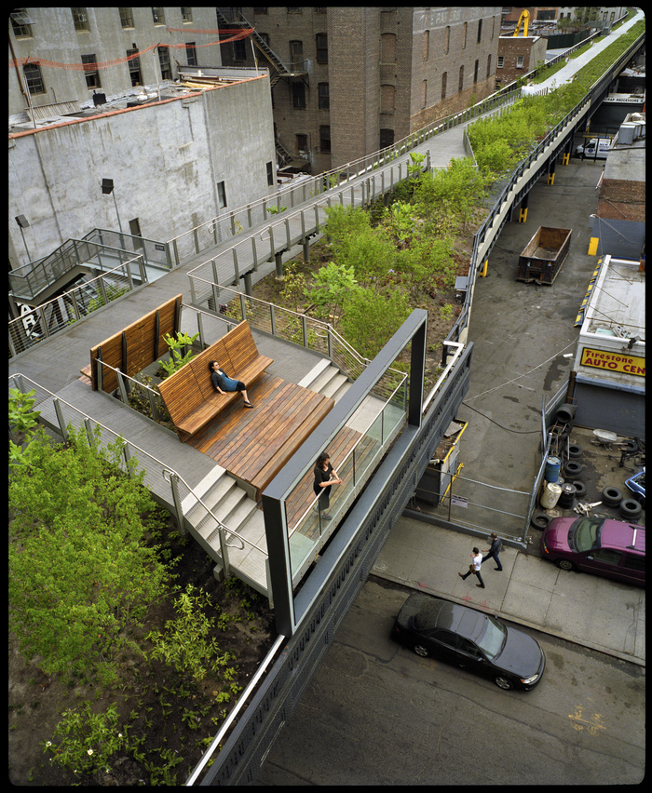
Figura 4.1.6.3 – Imagem do High Line em 2002.
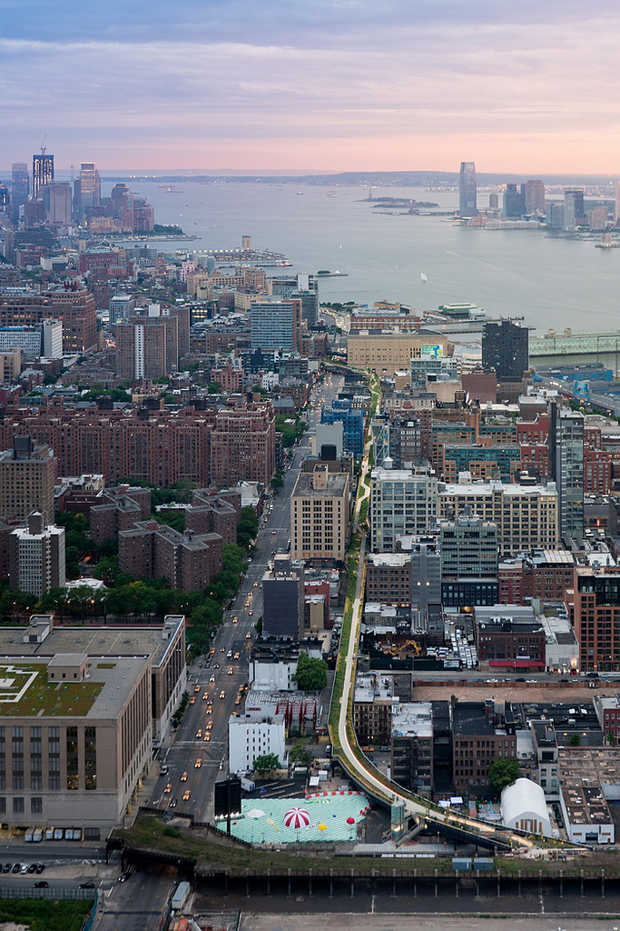
Figura 4.1.6.4 – Imagem do High Line em 2002.

4.2 Referências Formais

4.3 Outros Referenciais

4.3.1 Estrutura

4.3.2 Cobertura

4.3.3 Revestimentos

4.3.4 Detalhamento

4.3.5 Infraestrutura

4.3.6 Sistemas Alternativos de Energia

5. METÓDO DE PESQUISA

CONCLUSÃO

REFERENCIAS BIBLIOGRAFICAS

http://www.archdaily.com/174242/chongae-canal-restoration-project-mikyoung-kim-design/
acesso 22 de abril de 2012

Porto ao Pontal, Archdaily. <http://www.archdaily.com.br/36254/do-porto-ao-pontal-rua-arquitetos/04-24/ >. Acesso dia 22 de abril de 2012.
SANTOS, Cecília Rodrigues dos. Sesc – Fábrica da Pompéia. São Paulo: Editora, 1993.
High Line. <http://www.thehighline.org/>. Acesso 26 de abril de 2012.
Prefeitura de São Leopoldo, https://www.saoleopoldo.rs.gov.br/home/show_page.asp?id_CONTEUDO=1647&codID_CAT=1&id_SERVICO=&ID_LINK_PAI=1243&categoria=%3Cb%3ESecretarias%3C/b%3E. acessado 29 de abril de 2012
JACOBS, Jane. Morte e Vida das Grandes Cidades. São Paulo: Editora Martins Fontes, 2001.
DITTMAR, Adriana Cristina Corsico. Paisagem e Morfologia de Vazios Urbanos - Análise da Transformação dos Espaços Residuais e Remanescentes Urbanos Ferroviários em Curitiba. Curitiba, 2006.
LA VARRA, Giovanni. Post-it City. http://www.ciutatsocasionals.net/englishEXPOCOWEB/textos/arqueopostit/postit.htm. Acessado 29 de abril de 2012.
Gentileza, < http://www.riocomgentileza.com.br/pilastras.html>. Acessado 29 de abril de 2012.

ANEXOS

Texto traduzido pela autora.
Texto traduzido pela autora.
Texto traduzido pela autora.

